附件2
体检须知

一、准备工作
（一）体检时须携带本人身份证、体检表（用A4纸双面打印）及近期免冠正面1寸彩色白底证件照片2张（该照片应与网上申报时上传相片同底版，请提前自备电子版；照片背面注明姓名）。
（二）体检前，申请人需如实填写体检表中的以下个人信息。
其中，表中编号由医院填写，确认点和中国教师资格网报名号留空，申请教师资格种类根据实际情况填写：高中教师资格/中职教师资格/中职实习指导教师资格。

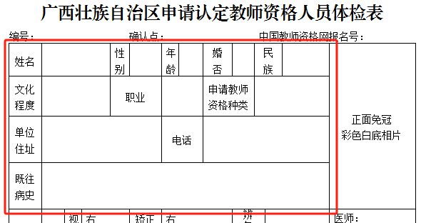

若个人信息填写不真实或有误，导致不良后果由申请人本人负责。
（三）请认真阅读以下各医院的体检须知，按要求进行体检。
二、北海市中医医院教师资格认定体检须知
1、上午8：00-10：00到北海市中医医院住院综合大楼一楼治未病科开单缴费领取体检表，工作人员告知体检前注意事项。
2、医技楼一楼放射科DR室拍胸片（怀孕不能检此项目）。
3、医技楼2楼检验科抽血室抽血（需空腹）。
4、治未病科检查内、外、五官科。
5、体检完毕在治未病科体检前台交体检表（体检表贴1寸白底照片）。
注：体检表信息需填写完整，另上交1寸白底照片一张办理资格证，照片需与网上申报照片一致，并在照片后面注明姓名和报名号。（上午8点开始，下午及节假日不安排体检）
体检咨询方式：0779-2023877、2021373。
三、合浦县红十字会医院教师资格认定体检须知
（一）体检前准备
1.抽血检验，需早晨空腹，在上午8:10-10:00点完成。
2.抽血前2天正常饮食，不要饮酒，检查前一天晚上9点后不再进食，抽血当天早上不要过劳，以免影响检查结果。
3.做完空腹采血项目后可进食。
4.体检当天穿着请尽量简单，女性人员不要穿连衣裙。
5.孕妇禁做胸片检查。
6.自己准备体检表，从公告中下载认定体检表，打印好带去体检。
7、体检报告要贴照片，还要交多一张，1寸彩色白底照，也就是报名时上传的那张照片，两张照片要一致。
（二）体检流程
1、先在医院门诊部1楼办理个人就诊卡，然后到体检科开具体检申请单，持填写好个人信息的体检申请单和就诊卡到门诊部1楼收费处缴费。
2、缴费后到门诊部4楼检验科抽血（需要空腹）；门诊部1楼放射科拍胸片；再到体检科检：耳鼻喉科、口腔科、外科和内科集中检查。
（三）体检时间安排
1.周一到周五（周末、节假日除外）上午8：00-11：00到体检科开体检申请单。
（四）体检咨询方式
电话：0779-7261933

请保持体检表整洁，不要折叠。
四、北海市铁山港区人民医院教师资格认定体检须知
一、体检前准备
1.抽血检验，需早晨空腹，在上午8:10-10:00点完成。
2.抽血前2天正常饮食，不要饮酒，检查前一天晚上9点后不再进食，抽血当天早上不要过劳，以免影响检查结果。
3.做完空腹采血项目后可进食。
4.体检当天穿着请尽量简单，女性人员不要穿连衣裙。
5.孕妇禁做胸片检查。
二、体检流程
1、先在医院住院综合楼1楼办理个人就诊卡，然后到1楼综合服务中心开具体检申请单，持填写好个人信息的体检申请单和就诊卡到住院楼1楼收费处缴费。
2、缴费后到医技楼2楼检验科抽血（需要空腹）或者验尿；医院东面1楼放射科拍胸片；再到住院楼2楼门诊部：耳鼻喉科、口腔科、外科和内科找对应科室医生填写体格检查。
三、体检时间安排
1.周一到周五（周末、节假日除外）上午8：00- 10：00 到综合服务中心开体检申请单。
2.下午不安排健康体检。
四、体检咨询方式
电话：0779-2252009

请保持体检表整洁，不要折叠。

